http://www.tongqinglou.cn/tql/index/aboutus
同庆楼集团
-中华老字号餐饮企业，百年历史企业
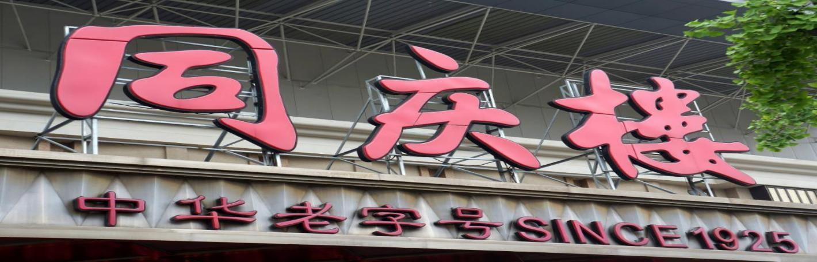

同庆楼品牌始创于 1925 年，主要从事餐饮服务，是一家A 股主板上市公司，股票简称：同庆楼，股票代码:605108，是安徽、江苏两省规模最大正餐企业。
同庆楼是国家正式认定的中华老字号餐饮企业，至今已有近百年的历史。解放前同庆楼遍布北京、南京、武汉、芜湖等多个城市，接待过众多历史名人，留下很多传奇佳话。2010 年经中国贸促会和上海世博局推选，同庆楼为中华八大菜系之代表企业（徽菜）入住世博会赢得海内外宾客广泛赞誉。2014 年同庆楼被国家商标总局认定为“中国驰名商标”。
同庆楼在安徽、江苏和北京等地开拓门店60余家，员工人数五千余人。公司多样化业态，齐头并进， 包括大渝火锅，符离集烧鸡、会宾楼等。
富茂大饭店是由同庆楼集团打造的首家五星级酒店；由国际著名的香港 CCD 设计，酒店设计高 20 层，建筑面积 10 万余㎡，集住宿、大型婚宴、商务会议、餐饮、休闲、娱乐为一体的综合酒店。公司发展迅速，每年新开酒店众多，现已成为长三角地区餐饮龙头企业。
同庆楼集团具有悠久传承的企业文化，成熟的培养体系，完善的晋升通道，广阔的发展方向，并始终坚持“重视人才、培养人才、服务人才”的发展理念，热烈欢迎并期望优秀的同学加入，让我们与企业共同成长。

一、招聘岗位
招聘岗位 | 培养岗位 | 工作内容 | 需求人数 | 性别 | 专业
管培生/职能岗位 | 管培生 | 基层服务岗位，储备干部 | 30 | 男/女 | 专业不限  （酒店管理、旅游管理、人力资源、文秘、市场营销、电子商务等专业优先）
 | 销售经理 | 针对门店相关要求对接客户 | 5 | 男/女
 | 婚礼策划师 | 根据客户要求完成婚礼策划等 | 10 | 男/女
 | 前台/收银员 | 负责酒店前台收银和预订工作 | 5 | 男/女
 | 订餐顾问 | / | 5 | 男/女

招聘要求：热爱餐饮、酒店行业，认可餐饮、酒店企业发展，认同同庆楼文化，愿意从基层开始实习，吃 苦耐劳。

二、薪资福利
1.薪资情况：实习期：底薪3500+绩效提成（综合工资4000-6000元/月）。
- 五险一金：实习期免费缴纳商业保险，毕业后购买五险一金。
- 教育培训：公司提供完善的技能教育和基层管理教育培训；工作表现优秀者，提供内部晋升通道。
- 学历补贴：服务员岗位学历补贴每6个月发放一次，标准200元/月
- 工作时间：9 小时/天，月休 4 天，节假日调休。
- 食宿：免费提供集体宿舍（门店实际安排为准），设施齐全（无线/热水器/洗衣机），提供全套床上用品，拎包入住； 免费提供三餐员工餐。

三、联系方式
1、联系人：任女士，桂先生
2、联系方式：13736094068，17352955316
3、联系邮箱：909286713@qq.com
4、公司地址：总部：安徽合肥市马鞍山路同庆楼
门店分布：合肥、芜湖、安庆、阜阳、淮北、滁州、南京、无锡、常州、北京等

